PROJETO 3: PROJETO DE UM S.O. (BOS – BASIC OPERATING SYSTEM)
Igor Gabriel Batista Rezende, Lucas Antonio Paiva Rezende Sousa, Mateus Bonfim de Souza
Departamento de Ciência da Computação – Universidade Federal de Catalão (UFCat)
igorgabriel@discente.ufg.br, lucas.rzd@discente.ufcat.edu.br, mateusbonfim6@discente.ufcat.edu.br

- Tarefa 4 - Construção de um Shell simples
Nesta tarefa, pede-se que implemente um simples Shell, para o projeto. Para isso, criamos dois novos arquivos, sendo eles shell.c e shell.h. Toda a implementação do arquivo shell.c foi feita de acordo com o material, e, o arquivo shell.h é apresentado na Figura 1. Todos os outros códigos que deveriam ser implementados nos arquivos util.c e util.h, screen.c e screen.h, e no kernel.c foram implementadas como pedido no material. É importante destacar que devemos ajustar o arquivo Makefile para compilar também os novos arquivos criados, e tal mudança é apresentada na Figura 2. Por fim, para demonstrar que o sistema funciona, foi feito um pequeno teste, que é apresentado na Figura 3.

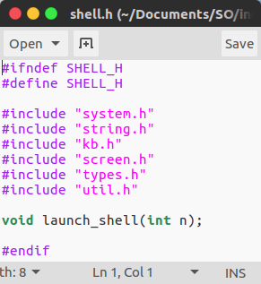
Figura 1. Conteúdo do arquivo shell.h

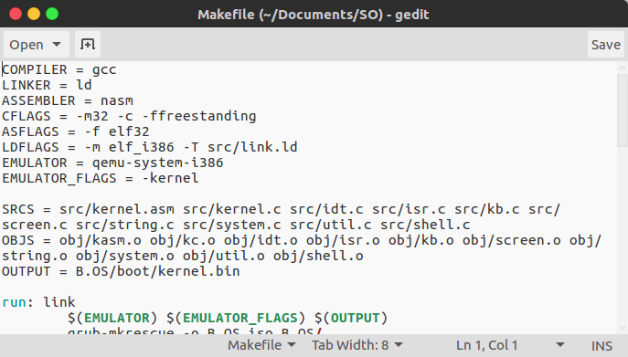
Figura 2. Modificação no arquivo Makefile

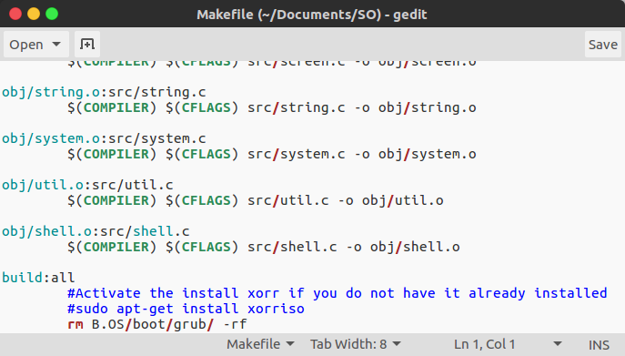
Figura 3. Modificação no arquivo Makefile

